
Состояние аварийности
в Красногвардейском районе
за 11 месяцев 2024 г.

 | 2024 | 2023 | +/-
ДТП с пострадавшими | 306 | 328 | -22
ДТП с участием детей | 33 | 25 | +8
Ранено людей | 335 | 373 | -38
в т.ч. детей | 33 | 27 | +6
Погибло людей | 13 | 8 | +5
в т.ч. детей | 0 | 0 | 0
ДТП по вине водителей | 220 | 262 | -42
ДТП по вине нетрезвых водителей | 10 | 12 | -2
ДТП по вине пешеходов | 43 | 39 | +4

Уважаемые участники дорожного движения!

Напоминаем Вам о важности соблюдения Правил дорожного движения, будь Вы водитель или пешеход!

Будьте внимательны и осторожны на дороге.

Задумывайтесь над последствиями своих действий и поступков.
ПОДПИШИСЬ НА БЕЗОПАСНОСТЬ!
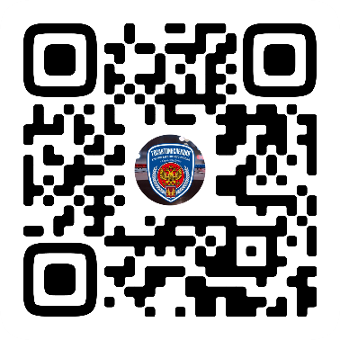

Служба пропаганды безопасности дорожного движения
отдела Госавтоинспекции
УМВД России по Красногвардейскому району
г. Санкт-Петербурга
2024

